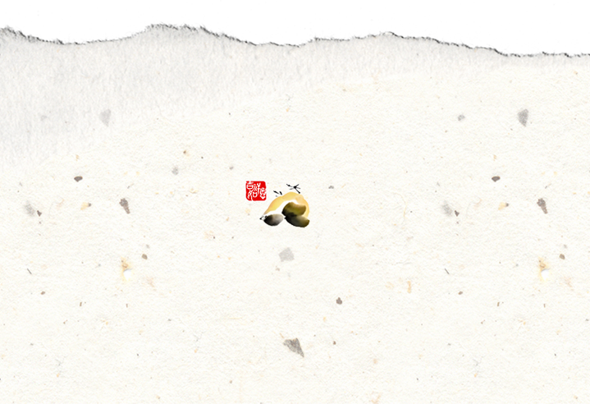

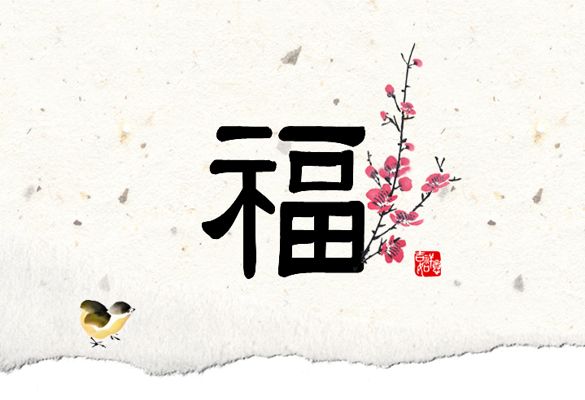

Весели Коледни празници и най-добри пожелания за Честита Нова година!



Весели Коледни празници и най-добри пожелания за Честита Нова година!

希望찬 새 아침에  
健康과 幸運을 祈願하오며  
새해에도 변함없는 聲猨을 부탁 드립니다.  
새해 福 많이 받으십시오